**Universidad del Cauca**

Facultad de Ingeniería Electrónica y de Telecomunicaciones

Departamento de Telemática

Redes

**Quiz capítulo 1-5**

**Docente: Mg. Johanna Hurtado**

Caso 1: Un diseñador de red en la compañía **CISCO** ha sido contratado para verificar el funcionamiento de un diseño previamente desarrollado e implementado en una empresa local de la ciudad de Popayán. El diseñador cuenta tan solo con 1:40 minutos para verificar toda la topología de red, encontrar los errores, solucionarlos y documentarlos de la mejor forma.

A continuación, se presenta la topología:

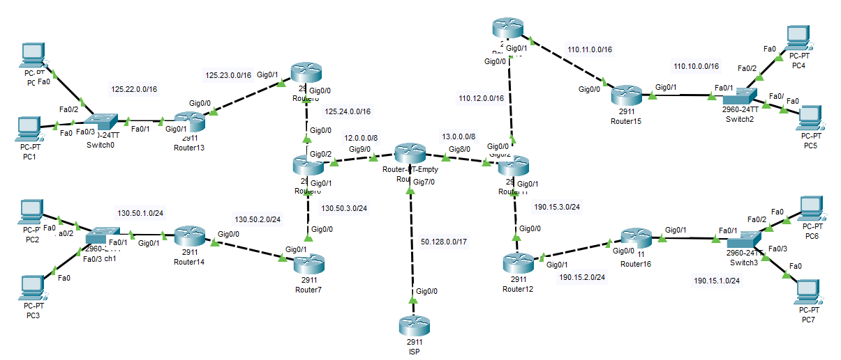

**Requerimientos**

* Encontrar 10 errores en la topología y justificarlos técnicamente de acuerdo a los conceptos estudiados en clase. (Explicar por qué es un error de configuración)

|  |  |  |
| --- | --- | --- |
| **Errores** | **Identificación del error** | **Justificación** |
| **1** |  |  |
| **2** |  |  |
| **3** |  |  |
| **4** |  |  |
| **5** |  |  |
| **6** |  |  |
| **7** |  |  |
| **8** |  |  |
| **9** |  |  |
| **10** |  |  |

**Solución del error 1**: Para la solución de ……. realice el siguiente cambio……

Con este comando …….. puedo ver la solución de ……. Que me muestra ……. (colocar el screenshot)

**Solución del error 2**: Para la solución de ……. realice el siguiente cambio……

Con este comando …….. puedo ver la solución de ……. Que me muestra ……. (colocar el screenshot)

* ¿Existe algún router que realice balanceo de carga? Justifique su respuesta y muestre el comando para ver el balanceo de carga. (colocar el screenshot)

_____________________________________________________________________________________________________________________________________________________________________________________________________________________________________________________

* ¿Existe algún router de borde? ¿Justifique su respuesta y muestre por qué es un router de borde? (colocar el screenshot)

______________________________________________________________________________________________________________________________________________________________________________________________________________________________________________________

* ¿Argumente desde 5 puntos de vista, que protocolo es el más adecuado para configurar esa topología?

__________________________________________________________________________________________________________________________________________________________________________________________________________________________________________________________________________________________________________________________________________________________________________________________________________________________________________________________________________________________________________________________________________________________________________________________________________________________________________________________________________________________________________________________________________________________________

**Entregable:**

* Simulación en Packet Tracer
* PDF con la documentación